Зміст

Вступ 3
1. Технологічний процес приготування дріжджового тіста
та виробів з нього 5
1.1. Підготовка сировини, приготування тіста та напівфабрикатів для нього 5
1.2. Технологія приготування тіста та виробу з нього 10
1.3. Правила оформлення виробу 11
1.4. Вимоги до якості тіста та виробу з нього 15
1.5. Скласти інструкційно-технологічну картку кулеб’яки з грибним фаршем із розрахунком сировини на задану кількість 15
2. Товарознавча характеристика сировини 16
3. Організація робочого місця кондитера 26
3.1. Організація робочих місць під час проведення технологічного процесу приготування тіста та виробу з нього 26
3.2. Санітарні вимоги до сировини, інструменту, інвентарю
та устаткування 28
4. Характеристика устаткування. Вимоги охорони праці 29
Висновки 33
Література 34
Додатки 35

Вступ

Борошняні кулінарні вироби є одним із найбільш популярних серед населення видом продукції закладів ресторанного господарства.
Виробництво борошняних кулінарних виробів організується при підприємствах ресторанного господарства або у самостійних спеціалізованих цехах. Продукція борошняних цехів реалізується через різноманітні точки роздрібної мережі, у закладах ресторанного господарства, в закладах харчування закритого типу (шкільні їдальні, дитячі садочки, їдальні при промислових підприємствах тощо). Асортимент борошняних виробів, які виробляються підприємствами ресторанного господарства досить широкий. Їх готують із різних видів тіста. Найпоширенішими є вироби із дріжджового тіста, що пояснюється їх відносно невисокою собівартістю та спроможністю швидко вгамовувати голод.
Одним із найбільш поширених виробів із дріжджового тіста є кулеб’яка. Кулеб’яка представляє собою закритий пиріг із начинкою, але відрізняється від пирогів значною кількістю начинки, в якості якої використовуються м’ясні, рибні, грибні та інші фарші.
Темою дипломної роботи є: «Технологія приготування дріжджового тіста. Кулеб’яка з грибним фаршем».
Завданням роботи є детальне вивчення процесу виробництва кулеб’яки із дріжджового тіста з грибним фаршем.
Для виконання поставленого завдання передбачається вирішити наступні задачі:
1. Розглянути процес підготовки сировини, приготування тіста та напівфабрикатів для нього.
2. Вивчити технологію приготування тіста та виробу з нього.
3. Визначити правила оформлення виробу.
4. Визначити вимоги до якості тіста та виробу з нього.
5. Скласти інструкційно-технологічну картку кулеб’яки з грибним фаршем із розрахунком сировини на задану кількість.
6. Розглянути товарознавчу характеристику сировини.
7. Описати організацію робочих місць під час проведення технологічного процесу приготування тіста та виробу з нього.
8. Визначити основні санітарні вимоги до сировини, інструменту, інвентарю та устаткування.
9 Охарактеризувати основне устаткування, що використовується у виробництві кулеб’яки.
10. Сформулювати вимоги охорони праці під час виробництва виробу.

1. Технологічний процес приготування дріжджового тіста та виробів з нього

1.1. Підготовка сировини

Борошняні кулінарні вироби із дріжджового тіста користуються великою популярністю в Україні. Це зумовлюється їх високою поживною та харчовою цінністю та відносно невисокою, у порівнянні із іншими борошняними виробами, вартістю.
Кулеб’яка – ваговий борошняний кулінарний виріб із дріжджового або листкового тіста із різними фаршами. В якості начинок використовують фарші із м’ясом та цибулею, м’ясом та яйцем, м’ясом та рисом, м’ясом із рисом та яйцем, ліверу, грибів тощо. Подають кулеб’яки до м’ясного, рибного, бульйонів із птиці та юшок.
Виробництво кулеб’як, як правило, організується як у самостійних борошняних цехах, так і в окремих борошняних цехах при закладах ресторанного господарства великої місткості. У підприємствах невеликої потужності кулеб’яки можуть вироблятись безпосередньо у гарячих цехах на окремих робочих місцях.
Для приготування кулеб’яки попередньо готують дріжджове тісто та фарш (табл. 1.1).
Таблиця 1.1. – Рецептура кулеб’яки
Назва сировини та напівфабрикату | Витрати сировини та напівфабрикатів, г
Тісто дріжджове № 796 | 6000
Борошно на підпилювання | 180
Фарш № 835-853 | 5300
Меланж для змащування виробів | 100
Жир для змащування листів | 25
Вихід | 1000
Технологічний процес приготування кулеб’яки поділяється на кілька етапів (рис. 1.1):
- підготовка сировини;
- приготування фаршу (начинки для кулеб’яки);
- приготування дріжджового тіста;
- формування напівфабрикатів;
- випікання виробів;
- короткочасне зберігання готових виробів до моменту реалізації.
Підготовка сировини
Борошно
Грибний фарш
Дріжджі
Яйця
Цукор
Сіль
Жир
Цибуля
Гриби
Сіль
Жир
Дріжджове тісто
Приготування тіста
Приготування фаршу
Формування напівфабрикатів
Випікання виробів
Короткочасне зберігання
Реалізація
Рисунок 1.1. – Загальна схема технологічного процесу виготовлення кулеб’яки
Розглянемо процес підготовки сировини і продуктів. Для приготування виробу готують тісто опарним способом, рецептуру якого подаємо у табл. 1.2.
Таблиця 1.2. – Рецептура дріжджового тіста № 796 для виробництва кулеб’яки
Найменування сировини | Витрати сировини, г
Борошно вищого ґатунку | 641
Цукор | 34
Маргарин столовий | 29
Меланж | 34
Сіль | 10
Дріжджі пресовані | 19
Вода | 258
Вихід | 1000

Отже, основною сировиною для приготування дріжджового тіста є: борошно, цукор, маргарин, меланж, сіль, дріжджі та вода.
Сировина і продукти надходять до цеху із складських приміщень або із комори добового запасу. Підготовка сировини може здійснюватись як на виділених для цієї мети робочих місцях (на невеликих за потужністю підприємствах), так і в окремих приміщеннях при борошняних цехах великої потужності. Також допускається поєднувати приміщення підготовки сировини із коморами добового запасу, для чого в них встановлюються відповідне обладнання та устаткування.
Процес приготування дріжджового тіста складається із наступних етапів: підготовка інгредієнтів, замішування опари, бродіння, замішування тіста, бродіння та обминка.
Розглянемо особливості підготовки інгредієнтів до замішування дріжджового тіста.
Борошно перед використанням піддають просіванню, що дозволяє видалити з нього сторонні домішки, грудочки та насичити його киснем повітря, за рахунок чого полегшується замішування тіста, підвищується його якість та вироби набувають більшого об’єму. Для просівання борошна використовують механічні просіювачі із ситами з розміром отворів 1-1,5 мм. На підприємствах невеликої потужності борошно можна просівати за допомогою ручних сит.
Цукор та сіль також піддаються просіванню для видалення сторонніх домішок.
Дріжджі свіжі пресовані перед використанням розводять у воді, підігрітій до температури 30-35⁰С. Якщо для виробництва тіста використовуються заморожені дріжджі, то їх попередньо повільно розморожують при температурі 4-6⁰С. Якщо у виробництві використовуються сухі дріжджі, їх попередньо розводять теплою водою і настоюють 1 годину.
Підготовані таким чином дріжджі проціджують.
Маргарин перед використанням зачищають, нарізають на шматки і повільно розтоплюють, не доводячи до кипіння. Розтоплений жир проціджують.
На підприємстві згідно із санітарних вимог виділяється окреме приміщення для обробки яєць, що зумовлюється їх високим мікробіологічним забрудненням. Перед використанням яйця перевіряють на свіжість за допомогою овоскопу, після чого перекладають у решітчасті ємності для подальшої обробки.
Санітарна обробка яєць здійснюється у чотирьох мийних ваннах в наступній послідовності:
1 ванна: замочування у теплій воді. Тривалість обробки – 5-10 хвилин;
2 ванна: обробка у розчині кальцинованої соди із концентрацією 0,5 %. Температура води – 30-35⁰С, тривалість обробки – 5-10 хвилин;
3 ванна: обробка у 2%-му розчині хлорного вапна абр у 0,5%-му розчині хлораміну. Тривалість обробки – 5 хвилин;
4 ванна: полоскання у проточній воді. Тривалість – 5 хвилин.
Після обробки яйця розбивають невеликими партіями у невеликий посуд (до 5 штук), щоб виключити потрапляння несвіжих яєць у загальну масу. Яєчна маса може містити залишки шкаралупи, тому перед використанням її обов’язково проціджують через сито із розмірами отворів 2,5-3 мм.
Окремо у гарячому цеху готуються фарші для кулеб’як. Для приготування грибного фаршу використовуються сушені білі гриби (табл. 1.3).
Таблиця 1.3. – Рецептура фаршу грибного № 858
Найменування сировини | Маса брутто, г | Маса нетто, г
Гриби сушені | 410 | 410
Маса варених грибів | - | 820
Маргарин столовий або олія рослинна | 50 | 50
Цибуля ріпчаста | 100 | 84
Маса пасерованої цибулі | - | 42
Перець чорний мелений | 0,2 | 0,2
Борошно пшеничне | 10 | 10
Сіль | 20 | 20
Вихід |  | 1000

Для виробництва грибного фаршу первинній механічній обробці піддаються: гриби сушені, цибуля ріпчаста.
Ріпчасту цибулю чистять, миють, нарізають кубиками і пасерують на олії або маргарині.
Сушені гриби перед обробкою перебирають, видаляючи ушкоджені шкідниками або хворобами екземпляри, після чого ретельно промивають.
Гриби відварюють до готовності. Відвар проціджують і використовують далі для приготування білого соусу. Варені гриби промивають, просушують та подрібнюють за допомогою м’ясорубки. Подрібнені гриби обсмажують, додають пасеровану цибулю, білий соус, приправляють перцем, солять і перемішують.

1.2. Технологія приготування тіста та виробу з нього

Для кулеб’яки готують дріжджове опарне тісто, особливість технології якого полягає у тому, що спочатку готується опара, яка після бродіння використовується для замішування тіста (рис. 1.2).

Розчинення у 40% води
Приготування опари
60%
35-40 ⁰С
4 %
обсягу
40 %
обсягу
Бродіння опари 2,5-3 год, t=35-40 ⁰С
Замішування тіста 10-15 хв
Бродіння 1 год, t=35-40 ⁰С

Дріжджі
Вода
Цукор
Сіль
Маргарин
Борошно
Обминка
Бродіння 1 год, t=35-40 ⁰С

Обминка

Формування напівфабрикату

Рисунок 1.2. – Схема технологічного процесу виробництва опарного дріжджового тіста
При виробництві опарного дріжджового тіста спочатку готують опару, що представляє собою рідке тісто, яке є основою для подальшого замішування тіста.
Приготування опари. У підігріту до 35-40 ⁰С вода в кількості 60 % від загального обсягу додають підготовані дріжджі, цукор в кількості 4% (до маси борошна) та 40% борошна. Інгредієнти перемішують. Правильно приготована опара має консистенцію густої сметани. Для запобігання утворення корки поверхню опари притрушують тонким шаром борошна. Посуд накривають і лишають для бродіння у тепле місце на 2,5-3 години. Термін бродіння залежить від якості дріжджів та борошна і температури приміщення. Готовність опари визначають за зовнішніми ознаками. Вона має збільшитись в об’ємі у 2-2,5 рази. При цьому процес бродіння пригальмовується і опара дещо опадає.
Замішування тіста. До готової опари додають решту води, в якій попередньо розчинено сіль та цукор, добре вимішують до повного поєднання рідини з опарою і вводять решту борошна. Тісто ретельно замішують протягом 10-15 хвилин. Наприкінці замішування додають розтоплений маргарин. Тісто лишають у теплому місці для бродіння на 1,5-2 години, за час якого здійснюють 1-2 обминання.

1.3. Правила оформлення виробу

Існує кілька способів формування. Для формування кулеб’яки першим способом тісто розкочують в пласт товщиною 1 см і шириною 18-20 см, на середину пласта по всій масі кладуть фарш. Краї тіста з’єднують над фаршем і защипують по всій довжині виробу та по краях із двох сторін (рис. 1.3).
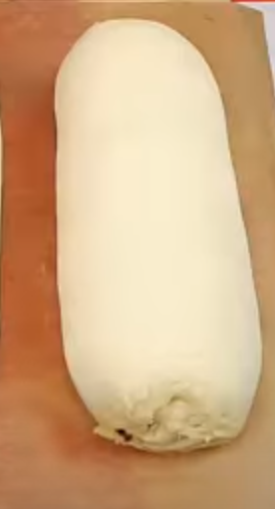
Рисунок 1.3. – І Спосіб формування кулеб’яки

Для формування ІІ способом тісто також розкочують у пласт 1 х 18-20 см і викладають фарш вздовж по центру пласта. Після цього роблять на тісті надрізи з двох боків довжиною 4-5 см і шириною 2-2,5 см (рис. 1.4а), змащують краї злегка збитим яйцем і «заплітають» виріб у вигляді коси (рис. 1.4б-1.4в).

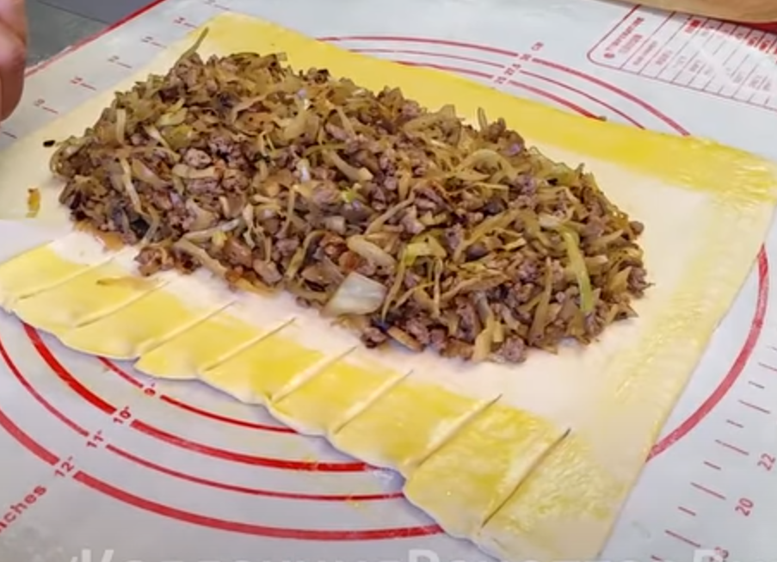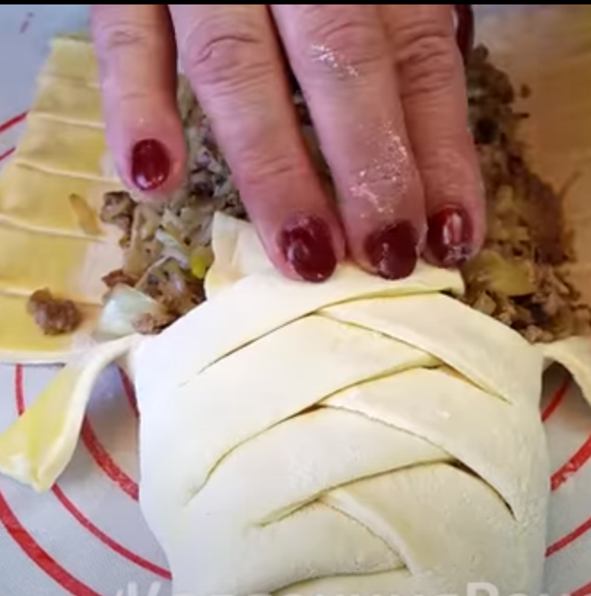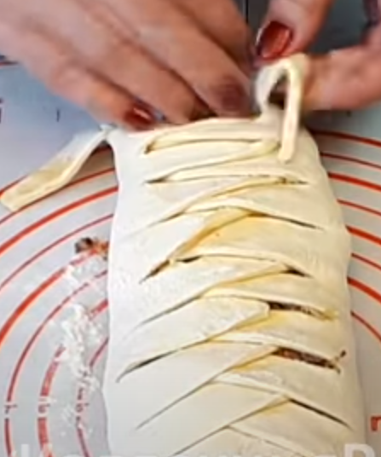
Рисунок 1.4а Рисунок 1.4б Рисунок 1.4в
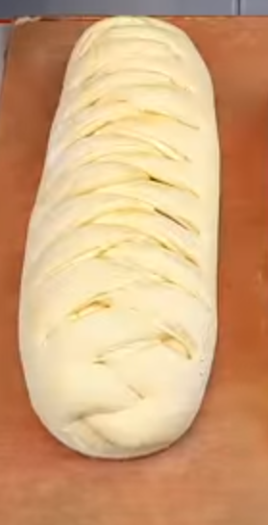
Рисунок 1.4в – ІІ Спосіб формування кулеб’яки

Сформовану кулеб’яку укладають швом до низу на змащений жиром лист. Після цього напівфабрикати слід поставити у тепле місце для розстоювання на 10-15 хв.
Перед випіканням напівфабрикати змащують збитим яйцем для отримання привабливої глянцевої скоринки.
Можна прикрасити виріб вирізаними шматочками з того ж тіста, приклеюють їх меланжем або притрусити насінням (кунжут, льон, соняшник, мак тощо) – рис. 1.5.

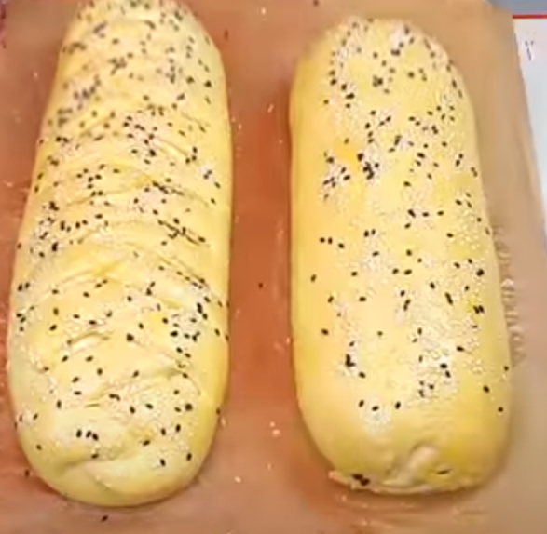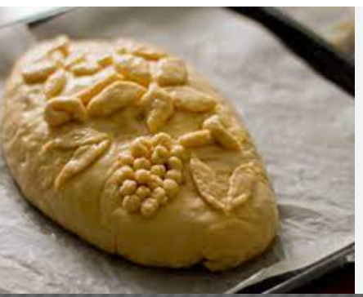
Рисунок 1.5 – Оформлення кулеб’яки
Випікають виріб при температурі 220-240 С 45-60 хв.

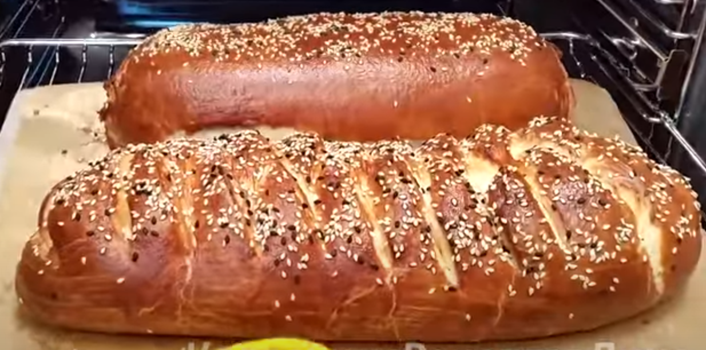
Рисунок 1.6 – Вигляд готового виробу

1.4. Вимоги до якості тіста та виробу з нього

. Вимоги до готового дріжджового опарного тіста
Зовнішній вигляд. Готове дріжджове тісто має гладку випуклу поверхню. Місцями на поверхні тіста можуть просвічуватись бульбашки вуглекислого газу.
Колір: від білого до жовтувато-сірого.
Смак: ледь кислуватий.
Аромат: властивий дріжджовому тісту, без спиртового відтінку.
Консистенція має бути однорідною, еластичною. Не допускаються грудочки та сліди непромісу.

Вимоги до готового виробу
Зовнішній вигляд: кулеб’яка продовгуватої форми. Поверхня глянцева, без тріщин та розривів.
Смак і запах: притаманний дріжджовому тісту та грибній начинці.
Колір: поверхні від золотистого до світло-коричневого.
Консистенція: м’якуша – рівномірно пориста, пружна, пишна; начинки – м’яка, соковита.
Кулеб’яку перед відпуском розрізають на порції по 100 або 150 г. Подають в гарячому або холодному вигляді.

1.5. Скласти інструкційно-технологічну картку кулеб’яки з розрахунком сировини на задану кількість

Згідно із завданням складаємо інструкційно-технологічну картку, подаємо у вигляді додатка А

2. Товарознавча характеристика сировини

Основною сировиною у виробництві кулеб’як є: борошно, дріжджі, цукор, маргарин, яйця, сіль, дріжджі, гриби сушені. Розглянемо товарознавчі властивості сировини.
Борошно. В залежності від культури, з якої виробляється борошно, воно поділяється на пшеничне, гречане, житнє, ячмінне, соєве, вівсяне. В залежності від призначення борошно буває кількох видів: хлібопекарне, макаронне, кондитерське.
Для замішування тіста використовують пшеничне хлібопікарне борошно вищого ґатунку, що відповідає вимогам ДСТУ 46.004-99.
Пшеничне борошно представляє собою порошкоподібний продукт, що отримують в результаті розмелювання зерна. За якістю борошно пшеничне поділяється на п’ять ґатунків:
• крупчатку;
• вищий;
• перший ґатунок;
• другий ґатунок;
• оббивне (безсортове).
Колір, крупність помелу, хімічний склад, вміст клейковини, хлібопекарські властивості зумовлюють гатунок борошна.
Крупчатка виробляється із суміші м’яких скловидних і твердих сортів пшениці. Вона відрізняється високим вмістом крохмалю та білків. Колір крупчатки коливається від білого або кремового із жовтуватим відтінком. Крупчатка містить велику кількість сирої клейковини – не менше 30%. Найчастіше крупчатка використовується при виготовленні здобних дріжджових виробів.
Борошно вищого ґатунку виробляють із м’яких скловидних і напівскловидних сортів пшениці. Колір борошна – від білого до білого із кремовим відтінком. Борошно вищого ґатунку містить 28 % сирої клейковини і більше. Борошно цього гатунку відрізняється високими хлібопекарськими властивостями, тому широко використовується у виробництві кондитерських борошняних виробів із дріжджового, бісквітного, листкового, заварного, пісочного тіста тощо.
Для виробництва борошна першого ґатунку використовують м’які та напівскловидні сорти пшениці, отримуючи борошно білого або білого із жовтуватим відтінком. Тісто із борошна даного ґатунку містить 30 % клейковини. У закладах ресторанного господарства борошно першого гатунку викорситовують для виробництва здобних дріжджових виробів, виробів із бісквітного, пісочного, пряничного тіста.
Борошно другого ґатунку використовують у хлібопечінні, отримують із м’яких та твердих сортів пшениці. Таке борошно має білий із сіруватим або жовтуватим відтінком колір та містить не менше 25% клейковини.
Оббивне борошно виробляють з м ’яких сортів пшениці. Воно має білий жовтуватий відтінок та містить не менше 20% сирої клейковини. Використовують для виготовлення хліба, дієтичних сортів печива.
Хімічний склад борошна визначає його харчову цінність і хлібопекарські властивості. Ця сировина містить близько 70% вуглеводів, представлених крохмалем, цукрами та клітковиною.
Основна частина вуглеводів борошна представлена крохмалем, якого міститься більше в борошні вищих гатунків. Крохмаль має значний вплив на якість борошна, оскільки за його участю відбуваються велика кількість біохімічних процесів у тісті (набрякання, клейстеризація, розщеплювання ферментами тощо).
Цукрами борошна є моносахариди (глюкоза, фруктоза) і дисахариди (мальтоза, сахароза) і складають від 0,2% до 1%. Чим вищий ґатунок борошна, тим менше міститься в ньому цукрів. Вміст цукрів у борошні має велике технологічне значення при виробництві дріжджового тіста – цукри борошна під дією ферментів дріжджів утворюють вуглекислий газ і спирт, впливають на газоутворюючу здатність та ступень збільшення об’єму. Цукри також сприяють утворенню рум’яною скоринки на поверхні виробів.
Клітковина міститься переважно в оболонках зерна. Більший відсоток клітковини у борошні нижчих ґатунків. Високий вміст клітковини знижує засвоєння борошняних виробів. Під час замішування тіста клітковина вбирає воду, збільшуючи водо поглинаючу здатність борошна.
Білки є однією з важливих складових частин борошна як за вмістом (від 10,3 до 11,5 %), так і за значенням у виготовленні тіста. Найбільше білків міститься у нижчих гатунках борошна, що зумовлене вмісту їх переважно у зовнішньому шарі ендосперму.
Кількість жирів борошні коливається від 1,1% до 2,2% і залежить від його ґатунку. Найбільше жирів у нижчих ґатунках борошна, оскільки їх велика кількість знаходиться у зародку і алейроновому шарі зерна, які видаляються під час сортового помелу сировини. В борошні містяться такі жирні кислоти, як: олеїнова, лінолева, линолева. Ці кислоти легко окислюються, що є причиною погіршення смаку борошна під час його зберігання.
Мінеральні речовини пшеничного борошна представлені солями кальцію, фосфору, магнію, міді, марганцю, калію, натрію тощо. Їх кількість коливається в межах 0,5-1,5 % в залежності від гатунку боршна. Переважно мінеральні речовини знаходяться в оболонках та зародку борошна. І, чим нижче гатунок, тим вищий вміст мінеральних речовин у сировині.
Борошно містить такі вітаміни, як: В1, В2, В6, В9, РР, К, холін , біотин, пантотенова кислота, каротин, ергостерол. Вищі ґатунку борошна бідні на вітаміни, оскільки останні переважно містяться в алейроновому шарі та зародку.
Кількість ферментів також коливається в залежності від гатунку борошна. Більша кількість ферментів міститься в борошні нижчих гатунків, оскільки вони зосереджуються переважно у зародку і периферійних частинах зерна. Ферменти борошна відіграють значну роль у процесах замішування та під час бродіння дріжджового тіста.
Вимоги до якості борошна. Якість борошна визначається відповідно до вимог стандартів згідно органолептичними показниками, до яких відносяться: консистенція, колір, смак та запах. А також шляхом лабораторних досліджень, виявляючи рівень вологості, зольності, крупності помелу, кількості та якості клейковини, вміста домішок та ступінь ураженості шкідниками.
Колір визначає показник якості й ґатунку борошна. Згідно із стандартом кожен із гатунків борошна відповідає певному кольору та відтінку. Борошно вищого ґатунку є більш світлим, ніж борошно нижчих ґатунків, оскільки в ньому міститься мінімальна кількість висівок. Також колір борошна визначається крупністю помелу: чим більш тонкий помел, тим світліший колір борошна. Також слід відмітити, що борошно змінює свій колір до більш світлого у процесі зберігання, що пояснюється процесами окислення пігментів. Колір борошна визначається візуально (органолептично) шляхом порівняння зразка борошна з еталоном.
Запах зразка борошна також визначається органолептично. Для цього зразок необхідно зволожити водою з температурою 60 ⁰С, що підсилить запах і дозволить отримати більш точні результати. Згідно із стандартом запах борошна має бути приємним і слабким. Дефектами аромату є затхлі, часникові, плісняві запахи.
Смак та наявність хрускоту встановлюються органолептичним методом в процесі розжовування. Якісне борошно не має гіркуватого або кислуватого присмаків. Якщо борошно має солодкий смак, це свідчить про те, що борошно було виготовлено із пророслого зерна. Гіркий або кислуватий смаки свідчать про те, що відбулось окислення та гідроліз жирів у борошні. Хрускіт є неприпустимим, свідчить про наявність таких сторонніх домішок, як пісок, земля, глина тощо. Вміст домішок у борошні суворо нормується вимогами стандартів.
Борошно, заражене різноманітними комахами (кліщі, жуки, метелики тощо) не допускається до реалізації.
Вологість є важливим показником якості борошна. Відповідно до діючого стандарту масова частка вологи у борошні має становити не більше 15%.
Крупність помелу є нормованим показником, який визначає якість і гатунок борошна. Чим тонший помел (дуже дрібні часточки), тим кращою є водопоглинальна здатність сировини. Таке борошно швидко набрякає, що дозволяє пришвидшити процес замішування тіста. Але, поряд із тим, при використанні борошна з дуже дрібним помелом отримуються вироби зі зниженим об’ємом та грубим м’якушем. Вироби з такого борошна швидше черствіють та псуються у процесі зберігання.
У борошні нормується клейковина. Відповідно до вмісту клейковини борошно поділяють на три групи (низький, середній, високий вміст). До І групи відноситься борошно із вмістом 28 % клейковини, до ІІ – 28 – 36%, до ІІІ – до 40% клейковини. В залежності від вмісту клейковини борошно тієї чи іншої групи використовують для виробництва різних видів тіста.
Газоутворююча здатність борошна є важливим показником для борошна, призначеного для виготовлення дріжджового тіста. З борошна з низькою газоутворюючою здатністю отримують вироби зниженого об’єму, недостатньою пористостю, блідим кольором, а з високою – непропечені вироби з липким м’якушем, горілою скоринкою.
Водопоглинаюча здатність борошна – це здатність борошна поглинати воду під час замішування тіста стандартної вологості. Ця здатність знаходиться в залежності від вологості й крупності помелу борошна.
Сила борошна представляє собою його здатність утворювати тісто із заданими фізичними властивостями. Відповідно із цією здатністю борошно поділяють на три групи: сильне, середнє і слабке. Сила борошна залежить від сукупності таких показників, як кількість та якість клейковини, водопоглинаюча й газоутримуюча здатність борошна, активність ферментів.
Сильне борошно відрізняється еластичною клейковиною, високою поглинаючою і газоутримуюючою здатністю, низькою активністю ферментів. Тісто, приготоване з такого борошна, відрізнятиметься еластичністю, пористостю, не буде розпливатись, добре зберігаючи свою форму.
Для зберігання борошна організовують комори у сухих приміщеннях із гарною вентиляцією, підтримуючи температуру повітря +12….+18 С та відносну вологість 70%. При неправильному зберіганні виникають такі дефекти, як: злежування борошна, його згіркнення та самозігрівання.
Кухонна сіль представляє собою природну сполуку, яка містить від 97 до 99,7 % хлористого натрію (NaCl) і невелику кількість солей таких мінеральних речовин, як кальцій, магній, калій тощо. Сіль регулює водно-соляний обмін в організмі людини, забезпечує осмотичний тиск упротоплазмі, лімфі, крові сприяє еластичності м’язів.
Кухонна сіль є невід’ємною частиною рецептур такої продукції харчової промисловості, як м'ясні, рибні товари, сири, особливо розсільні, квашені, солені, мочені, мариновані овочі та плоди. 3а походженням i способом добування кухонна сіль буває: кам'яною, виварною, самосадною та садною.
3а характером обробки кухонна сіль буває: дрібнокристалічною, молотою, немолотою, йодованою тощо.
Для зберігання солі використовують закриті приміщення із вологістю повітря до 75%.
Хлібопекарські дріжджі. У виробництві підприємств ресторанного господарства дріжджі використовують для забезпечення борошняним виробам пухкості, пористості.
Дріжджі представляються собою біомасу, що складається з дріжджових клітин, що містять біологічно активні речовини, які викликають бродіння цукрів, розпушуючи при цьому тісто. Дріжджі являються мікроорганізмами, що представляють собою дріжджові грибки. Оптимальною температурою для життєдіяльності дріжджів є +30 ⁰С, а при +60 ⁰С дріжджові клітини гинуть. Також пригнічуючим фактором є вуглекислий газ, що накопичується під час бродіння тіста. Цим викликана необхідність обминок під час бродіння тіста.
Хімічний склад дріжджів: води – 74%, білків – 12,7%, жирів – 2,7%, клітковинини – 2,1%, мінеральні речовини та вітаміни.
У виробництві на підприємствах ресторанного господарства використовуються як пресовані, так і сухі дріжджі.
Свіжі пресовані дріжджі відрізняються світло-кремовим або світло-сірим кольором. Консистенція дріжджів має бути щільною, свіжі дріжджі повинні легко ламатись. Запах продукту має бути приємним, ледь спиртовим. Дріжджі які мають запах плісняви або інші сторонні запахи не допускаються до виробництва. Смак свіжих дріжджів має бути прісним, властивим дріжджам.
Цукор є продуктом, який представляє собою сахарозу. Його корисними властивостями є легке засвоювання організмом людини, зміцнення нервової системи, зменшення втоми. Але є і шкідливий вплив на здоров’я при надмірному споживанні. Він виражається у порушенні обміну речовин, що призводить до ожиріння та цукрового діабету.
Цукор є невід’ємною частиною рецептур борошняних виробів. Вимоги до якості цукру-піску: сипучість, відсутність грудочок, білий колір з блиском, солодкий смак без сторонніх присмаків. Цукор-пісок повністю розчиняється у воді, утворюючи прозорий розчин. Неприпустимі осад та домішки.
Цукор-рафінад представляє собою додатково очищений цукор-пісок. Цукор-рафінад виробляють у вигляді пресовано-колотого, пресованого кубику, пресованого з властивостями литого, пресованого у дрібній розфасовці грудочками, швидкорозчинного, литого, колотого.
Завдяки вмісту цукру борошняні кондитерські вироби набувають приємного смаку, певної структури тіста та високої калорійності. За рахунок додавання цукру обмежується набрякання нерозчинних білків, знижується водопоглинальна здатність борошна, зменшується пружність.
В залежності від кількості цукру у дріжджовому тісті процес бродіння може прискорятись ( до 10% від маси борошна) або гальмуватись при збільшенні норми закладення до 30% від маси борошна.
Яйця широко поширені у виробництві борошняних кондитерських виробів. Вони значно покращують смакові властивості готових виробів і підвищують їх поживну цінність.
Яйця є високоякісним продуктом харчування, який відрізняється високим рівнем збалансованості біологічно активних речовин. В них міститься значна кількість повноцінних і легкозасвоюваних білків (12,7%), які збалансовані з жиром (11,5%). Курячі яйця відрізняються значною кількістю вітамінів, мінеральних речовин.
Білок яйця включає до 10,8 % білку, до 0,9 % вуглеводів, близько 0,03% жиру. Основними білками яйця є: овальбумін, кональбумін, овомукоїд, овоглобін, лізоцин, овомуцин.
Найбільш цінна складова частина яйця – жовток. Сухі речовини жовтка складають близько його половини і складаються із ліпідів (до 32%), білків (до 17%) та незначної кількості вуглеводів та мінеральних речовин (до 1%).
Основні білки жовтка представлені фосфопротеїдами ( вітелліном, ливетіном і фосвітином). Вітелліну міститься від 70 до75% від загального вмісту білків.
Ліпідами жовтка є жир, якого міститься від 12 до 22 %, лецитин (до 8,5%), кефалін ( до 2%) тощо. Жир жовтка має структуру тонкої емульсії, яка є розчином половини загального вмісту лецитину. Решта частина лецитину пов'язана з іншим білком – вітеліном. Жир жовтків на дві треті складається з ненасичених жирних кислот, що зумовлює його температуру плавлення від 34 до 39° С. В яйці міститься значна кількість холестерину – близько 570 мг у 100 г продукту. Жовтий колір жовтка зумовлений вмістом значної кількості таких речовин, як ксантофіл і каротин.
Вуглеводи жовтка знаходяться у двох виглядах: у вільному та у зв’язаному з жирами та білками. Також жовток є багатим джерелом як жиророзчинних, так і водорозчинних вітамінів, гормонів та ферментів.
Курячі яйця поділяють на дієтичні та столові. До дієтичних відносяться екземпляри, термін зберігання яких складає не більше семи діб. Столові яйця зберігають не довше 25 діб із дотриманням температури зберігання до 20⁰С. Яйця, які зберігаються у холодильниках не довше 120 днів, також відносяться до столових.
На категорії яйця поділяють в залежності від їх маси. Відбірні яйця мають масу 65 г і більше. Перша категорія – 55 г, друга – 45 г. Якщо маса яєць не перевищує 45 г, їх направляють на переробку в промислових підприємствах.
Маргарин представляє собою високоякісний жир, основою для виробництва якого є рослинні олії та тваринні жири, під час переробки яких додаються продукти функціонального призначення. За своєю структурою маргарин представлений високодисперсною емульсію жиру та води, засвоюваність якої зростає при підвищенні температури плавлення.
Біологічна цінність полягає у складі маргаринів. Так вони містять поліненасичені жирні кислоти, фосфатиди, вітаміни. За своєю біологічною цінністю та рівнем засвоюваності маргарини не поступаються вершковому маслу. А співвідношення жирних кислот продукту наближається до оптимального складу. Маргарин користується популярністю серед споживачів завдяки високим органолептичним властивостям. У промисловості маргарини використовуються для виробництва кондитерських та борошняних, кондитерських та хлібобулочних, кулінарних виробів тощо.
Якість маргаринів нормується за кольором, смаком, запахом, консистенцією, кислотністю, вмісту вологи, масовою долею солі та перекисного числа. Якісний маргарин повинен мати чисті запах та присмак, однорідну консистенцію за всією масою, бути пластичним, цільним. Колір продукту – світло-жовтий, однорідний по всій масі. Не дозволяється в зразках маргарину сторонні запахи, присмаки, сторонні включення тощо.
Сушені гриби виробляють шляхом висушування до вологості в межах 12 – 14 % плодів їстівних грибів. Сушать зазвичай губачасті види грибів (білі, підосиновики, підберезовики, маслюки тощо).
За якістю на сорти (з першого по третій) поділяють лише сушені білі гриби. Принцип поділу на сорти полягає у сортуванні за кольором верху та низку шапки грибів, довжиною ніжок, наявністю пригорілих, ламаних екземплярів. Якісні білі гриби: сухі, чисті, цілі. Шапки мають колір від жовтуватого до коричневого.
Забарвлення низу шапки визначає сорт: для першого сорту колір має бути білим, для другого – дещо сіруватий або жовтуватий, а для третього – зеленовато-жовтий. Якісний гриб має бути гнучким, але легко ламатись, мати притаманний смак і аромат.
Довжина ніжки білих грибів першого сорту не має перевищувати 20 мм, другого – 30 мм, третього – 10 мм. Також нормується вміст поламаних шапок. Для першого сорту – до 2%, другого – 5%, третього – 7%.
Відбраковуються гриби, які не відповідають виду, що мають темний колір, пригорілі, які мають затхлий та сторонній аромат та присмак, червиві, плісняві. Сушені чорні гриби на сорти не поділяють. Колір цих грибів від жовто-бурого до чорного; розмір шапки – не більше 70 мм, довжина ніжки – 30 мм.
В чорних грибах допускається 5% грибів пригорілих, 10% – з ламаними шапками і 8% – з прилиплою домішкою. Не допускаються гриби, пошкоджені шкідниками і уражені хворобами, трухляві і з стороннім запахом.

3. Організація робочого місця кондитера

3.1. Організація робочих місць під час проведення технологічного процесу приготування тіста та виробу з нього

Важливими чинниками раціонального використання робочого часу кухарів є: правильна підготовка робочих місць, оснащення їх необхідним інвентарем, посудом і транспортними засобами.
Виробництво кулеб’як може здійснюватись в окремому борошняному цеху, які організовуються на підприємствах великої місткості або при спеціалізованих закладах ресторанного господарства (пиріжкові, пельменні тощо). На невеликих за потужністю підприємствах для виробництва борошняних кулінарних виробів виділяється окреме робоче місце.
Робоче місце кухаря організовується відповідно до ходу технологічного процесу приготування кулеб’яки:
1. Зберігання та транспортування сировини. Запас сировини зберігається в коморі добового запасу або у холодильних камерах та коморах, звідки транспортується за допомогою вантажних візків до робочого місця з приготування кулеб’як. Звичайно запас сировини транспортується в кількості 1/2-1/3 добової потреби і зберігається на підтоварнику (борошно, сіль, цукор) та у холодильній шафі (яйця, фарш, маргарин, дріжджі).
2. Підготовка продуктів і сировини. Як правило, здійснюється в коморі добового запасу та у мийній яєць. На невеликих підприємствах підготовка сировини здійснюється на робочому місці. Для чого використовуються: просіювач механічний або сито для просівання, миски, каструлі, ложки тощо. Яйця відповідно до санітарних вимог піддаються обробці в окремій мийній.
3. Замішування тіста. Для замішування тіста робоче місце обладнується тістомісильними машинами або універсальними тістомісами, а також вагами для дозування інгредієнтів. Опара готується в діжі. Після того, як опара підійнялась тісто замішується за допомогою тістомісильної машини і відкочується в діжі у тепле місце (поблизу пекарської шафи).
Робоче місце для замішування тіста та виготовлення кулеб’як може бути обладнане скринею для борошна, яка розташовується під столом та шухлядою для зберігання ножів.
4. Розробляння тіста та формування виробів. Готове тісто піддається формуванню, для чого робоче місце оснащається: вагами для контролю ваги шматків тіста та виходу напівфабрикатів. Для дозування тіста можуть бути використані тісторозподілювальні машини, дозатори, а при невеликих обсягах виробництва дозування здійснюється вручну за допомогою ножів.
Формують кулеб’яки вручну на виробничих столах, викладаючи їх на пекарські листи. Для зменшення непродуктивних дій поряд із виробничим столом встановлюється пересувний стелаж, на якому вироби на листах складуються під час виготовлення напівфабрикатів, після чого піддаються розстоюванню.
5. Розстоювання. Готові напівфабрикати на пересувних стелажах переміщують у тепле приміщення (для підприємств з великою потужністю), або підсувають ближче до пекарських шаф. Після розстоювання кулеб’яки змащують меланжем. Для зручності біля пекарських шаф може бути встановлений виробничий стіл.
6. Випікання. Випікають кулеб’яки на окремих робочих місцях, які обладнані пекарськими шафами та стелажами.
Готові вироби виймають із пекарських шаф і лишають на стелажах до остигання. Готові вироби транспортують в експедицію для короткочасного зберігання до моменту реалізації.

3.2. Санітарні вимоги до інструменту, інвентарю та устаткування

Борошняний цех забезпечуються технологічним обладнанням (тепловим, механічним та немеханічним) відповідно до схеми технологічного процесу. При цьому все обладнання, інвентар та тара мають бути антикорозійними, щоб запобігти зміні органолептичних якостей продуктів, сировини, напівфабрикатів та готової продукції.
Технологічне обладнання та інвентар відповідно до санітарних вимог має підлягати щоденній дезинфекції 0,5%-ним розчином хлорного вапна, після чого промивається гарячою водою.
Основними вимогами до виробничих столів, призначених для підготовки сировини, виготовлення напівфабрикатів є: стійкість покриття до органічних кислот та до корозії. Оптимальний матеріал для покрить столів – дюралюміній або неіржавіюча сталь. Поверхні столів можуть бути виготовлені також із деревини, але важливим є відсутність тріщин та їх ідеальна гладкість.
При використанні обробних дошок для підготовки продуктів слід враховувати такі вимоги до інвентарю, як: вимоги до матеріалу (тверді породи дерев або поліетиленові матеріали) та обов’язкове нанесення маркування, без якого використання дошок заборонене. Особливі вимоги висуваються до санітарної обробки інвентарю із деревини. Дошки, різноманітні лопатки та мішалки мають гарячою водою із температурою не нижчою за 50 ⁰С із використанням миючих засобів. Вимиті таким чином пристосування необхідно сполоснути водою із температурою вище 65 ⁰С. Чистий інвентар просушують на решітках металевих стелажів.
Стелажі в борошняному цеху мають бути виготовлені із неіржавіючої сталі або алюмінію чи дюралюмінію. Для полегшення санітарної обробки такі стелажі мають бути емальованими.

4. Характеристика устаткування. Вимоги охорони праці

Розглянемо основне устаткування, яке використовується для виробництва кулеб’як.
1. Холодильна шафа. Цей вид обладнання використовують для зберігання продуктів, сировини, які швидко псуються, та напівфабрикатів (фаршів для кулеб’як). Зазвичай для цієї мети використовуються холодильні шафи із глухими дверима (без скла) та без морозильного відділення. Місткість холодильної шафи залежить від обсягів виробництва. Так, на великих підприємствах можуть бути використані шафи місткістю до 400 кг, а в невеликих – 95-100 кг (рис. 4.11а). Також часто для економії площ у борошняних цехах використовують виробничі столи із вмонтованими в них охолоджуваними шафами із місткістю 40-65 кг (рис. 4.1б).

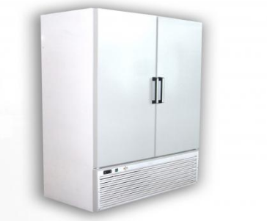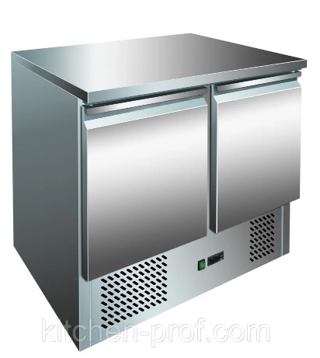

Рис. 4.1а. Шафа холодильна 4.1б. Стіл охолоджуваний
ШХ-1,2 С Stalgast 842045

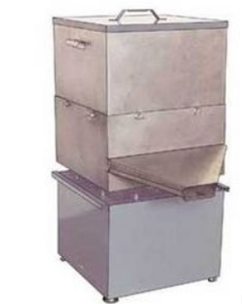
2. Просіювач. Представляє собою механічне обладнання, призначене для просівання борошна, солі та цукру. Його функції полягають у видаленні із сировини сторонніх домішок та грудочок. Також під час просівання борошна відбувається насичення його киснем, що покращує якість тіста. Основним робочим органом просіювача є сита. В залежності від вида сита просіювачи можуть працювати за рахунок вібраційної дії або шляхом обертання. Найчастіше у борошняних цехах використовують вібраційні просіювачі, оскільки вони є більш компактними і доступними за ціною (рис. 4.2).
Рис. 4.2. Просіювач «Каскад»

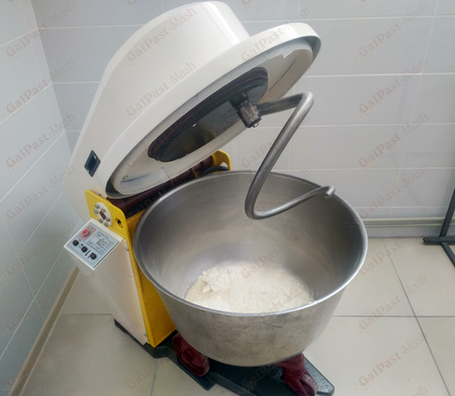
Для замішування тіста в цеху використовуються тістомісильні машини із різною місткістю діж, які приймаються в залежності від добової продуктивності цеху. Тістомісильні машини складаються із фундаментної плити, електродвигуна, приводу, місильного важеля та редкутора, а також підкатної діжі. Робочим органом машини є тістоміс.

Рис. 4.3. Тістомісильна машина ТМТ-40

Для випікання виробів у борошняних цехах використовуються пекарські шафи, які представляють собою теплове обладнання, яке може складатись з різної кількості ізольованих шаф (секцій), в яких нагрівальними елементами є електричні тени. Сучасні пекарські шафи оснащаються примусовою конвекцією, яка забезпечує більш рівномірне пропікання виробів і запобігає висиханню виробів під час теплової обробки.
Робота із механічним та тепловим обладнанням вимагає суворого дотримання техніки безпеки, оскільки ці види устаткування є потенційно небезпечними. Під час роботи з механічним обладнанням можна отримати травми через рухливі частини машин, а теплове обладнання часто стає причиною опіків. Крім того, електричне обладнання при неправильній експлуатації може привести до ураження струмом. Тому розглянемо основні положення з охорони праці та техніки безпеки в цеху.
1. Після прийняття на роботу всі працівники проходять вступний та первинний інструктаж на робочому місці.
2. Всі кухарі попередньо мають пройти курс навчань з охорони праці та пожежної безпеки.
3. Обов’язковим є проходження медичного огляду перед прийняттям на роботу та періодичних планових медичних оглядів (кожні 3 місяці).
4. Перед початком роботи працівник має одягти спецодяг. При цьому волосся має бути сховане під головний убір, всі гудзики мають бути застебнутими. Не можна носити в кишенях гострі предмети.
Також важливим є дотримання певного алгоритму дій під час роботи в цеху.
1. На початку робочого дня робоче місце оглядається, прибираються всі предмети, які не є необхідними для виконання виробничого процесу.
2. Перевіряється справність технологічного обладнання, всіх пристосувань та інвентарю.
3. Перевіряється міцність кріплення обладнання на підставках та фундаментах, а також надійність заземлення.
4. Перевірити відсутність оголених частин електричних дротів.
5. Перевірити механічне обладнання та прилади на холостому ходу.
Під час роботи з технологічним обладнанням слід дотримуватись наступних вимог з техніки безпеки:
1. Не використовувати ножі, які мають має люфт між лезом і ручкою, залишати ніж в оброблювальній сировині, пересуватися з ножем у руках.
2. не можна транспортувати сировину і продукти у пошкодженій тарі.
3. Перенесення робітниками вантажів вище встановленої норми.
3.Забороняється встановлювати наплитний посуд з гарячою їжею без установочних підставок.
Також працівник цеху має дотримуватись таких обов’язків на робочому місці:
1 Зберігати своє робоче місце в чистоті, негайно прибирати з підлоги розсипані (розливні) продукти і не допускати зайвих запасів продуктів на робочому місці.
2 Вмикати обладнання в мережу сухими руками, вмикати i вимикати за допомогою кнопок «Пуск» та «Стоп»
3 Не залишати без нагляду працююче обладнання.
4 Попереджувати про пуск обладнання i про перенесення гарячої їжі працівників, які знаходяться поруч.
5 Працювати на столах із заокругленими кутами, з рівними без вибоїн тріщин, щільно прилягаючими до основи поверхнями.
6 Пересувати посуд, по поверхні плити, обережно без ривків i великих зусиль.
7 Дошки для обробки класти на рівну поверхню.
По закінченню роботи кухар зобов'язаний все теплове обладнання піддавати санітарній обробці лише після охолодження і вимкнення з мережі; розставити весь посуд, інвентар та пристосування на свої місця.

Висновки

Дипломна робота була присвячена вивченню технологічному процесу виробництва кулеб’яки із дріжджового тіста із грибним фаршем:
- розглянуто процес підготовки сировини, приготування тіста та напівфабрикатів для нього;
- вивчено технологію приготування тіста та виробу з нього;
- визначено правила оформлення виробу;
- визначено вимоги до якості тіста та виробу з нього;
- розроблено інструкційно-технологічну картку кулеб’яки з грибним фаршем із розрахунком сировини на задану кількість;
- розглянуто товарознавчу характеристику сировини;
- наведено організацію робочих місць під час проведення технологічного процесу приготування тіста та виробу з нього;
- визначені основні санітарні вимоги до сировини, інструменту, інвентарю та устаткування;
- наведено характеристику основного устаткування, що використовується у виробництві кулеб’яки;
- розроблено вимоги охорони праці під час виробництва виробу.

Література

1. Антонець Л. І. Лабораторний практикум з предмету « Технологія приготування їжі та організація виробництва» - Київ: Факт, 2003 р
2. Винокурова Л. Є. Основи охорони праці – Київ: Факт, 2005р.
3. В.Сирохман, І.М. Задорожний, П.Х. Пономарьов. Товарознавство продовольчих товарів. 4-е видання. Підручник.- Київ: Лібра,2005.
4. Доцяк В.С. Українська кухня. Навчальний посібник. - Львів: “Оріяна-нова”,1998.
5. Зайцева Г. Т. Технологія виготовлення борошняних кондитерських виробів – Київ: Вікторія, 2002 р
6. Корзун В. Н. Гігієна харчування – Київ : КНТЕУ, 2003 р.
7. Михайловський В. С. Товарознавство харчових продуктів – Київ: КНТЕУ, 2002 р.
8. Організація обслуговування у підприємствах ресторанного господарства: Підручник для ВУЗів/за ред. проф. Н.О.П`ятницької.-К.: КНТЕУ, 2005.
9. Олійник О.М. Основи фізіології, санітарії та харчування. - Львів: Оріяна-Нова, 1998р.
10. Орлова Н.Я., Пономарьов П.Х. Товарознавство продовольчих товарів. 2002.
11. Саєнко Н. П. Устаткування підприємств громадського харчування – Київ: ЛДЛ, 2005 р.
12. Салухіна Н.Г., Самійленко А.А., Ващенко В.В. Товарознавство зерно борошняних товарів: Підручник. – К.: Киів. нац. торг.-екон. ун-т, 2002.
13. Старовойт Л.Я., Косовенко М.С., Смирнова Ж.М. Кулінарія: Підручник. - К.:Генеза, 1999.

Додаток 1

ЗАТВЕРДЖУЮ
Прізвище Ім’я По-батькові студента

Керівник підприємства
"___" _________ 2022 р.

ТЕХНОЛОГІЧНА КАРТА № 1
НА ВИРІБ
КУЛЕБ’ЯКА З ГРИБНИМ ФАРШЕМ

№ | Назва сировини | Маса сировини, г |  |  |  | Нормативна документація, що регламентує вимоги до якості сировини
№ | Назва сировини | на 1кг |  | на 10 кг
№ | Назва сировини | брутто | нетто | брутто | нетто
 | Тісто дріжджове
1 | Борошно вищого гатунку | 384,60 | 384,60 | 3846 | 3846 | ДСТУ 46.004-99
2 | Цукор | 20,40 | 20,40 | 204 | 204 | ДСТУ 4623:2006
3 | Маргарин | 14,40 | 14,40 | 144 | 144 | ДСТУ 44665:2005
4 | Яйця курячі | 20,40 | 20,40 | 204 | 204 | ДСТУ 5028:2008
5 | Сіль | 6 | 6 | 60 | 60 | ДСТУ 3583:2015
6 | Дріжджі пресовані | 11,40 | 11,40 | 114 | 114 | ДСТУ 4812:2007
7 | Вода | 154,80 | 154,80 | 1548 | 1548 | ДСТУ7525:2014
 | Вихід тіста |  | 6000 |  | 60000
 | Борошно підпилювання | 18 | 18 | 180 | 180 | ДСТУ 3234-95
 | Фарш
8 | Гриби сушені | 217,30 | 217,30 | 2173 | 2173 | ЕЭК ООН FFV-54:2007
9 | Цибуля ріпчаста | 53 | 44,52 | 530 | 445 | ДСТУ 46.004-99
10 | Маргарин столовий | 26,50 | 26,50 | 265 | 265 | ДСТУ 4465:2005
 | Маса пасерованої цибулі |  | 22,26 |  | 223
11 | Перець чорний мелений | 0,1 | 0,1 | 1 | 1 | ДСТУ 959-1:2008
12 | Борошно пшеничне | 5,3 | 5,3 | 53 | 53 | ДСТУ 46.004-99
13 | Сіль | 10,6 | 10,6 | 106 | 106 | ДСТУ 3583:2015
 | Маса фаршу |  | 530 |  | 5300
14 | Яйця курячі для змащування кулеб’як | 10 | 10 | 100 | 100 | ДСТУ 5028:2008
15 | Жир для змащування листів | 2,5 | 2,5 | 25 |  | ДСТУ 4335:2004
 | Вихід |  | 1000 |  | 10000

Технологія приготування

Приготування тіста. У підігріту до 35-40 ⁰С вода в кількості 60 % від загального обсягу додають підготовані дріжджі, цукор в кількості 4% (до маси борошна) та 40% борошна. Інгредієнти перемішують. Посуд накривають і лишають для бродіння у тепле місце на 2,5-3 години. До готової опари додають решту води, в якій попередньо розчинено сіль та цукор, добре вимішують до повного поєднання рідини з опарою і вводять решту борошна. Тісто ретельно замішують протягом 10-15 хвилин. Наприкінці замішування додають розтоплений маргарин. Тісто лишають у теплому місці для бродіння на 1,5-2 години, за час якого здійснюють 1-2 обминання.
Приготування фаршу. Ріпчасту цибулю чистять, миють, нарізають кубиками і пасерують на олії або маргарині. Сушені гриби перебирають, ретельно промивають і відварюють до готовності. Відвар проціджують і використовують далі для приготування білого соусу. Варені гриби промивають, просушують та подрібнюють за допомогою м’ясорубки. Подрібнені гриби обсмажують, додають пасеровану цибулю, білий соус, приправляють перцем, солять і перемішують.
Для формування кулеб’яки тісто розкочують в пласт товщиною 1 см і шириною 18-20 см, на середину пласта по всій масі кладуть фарш. Краї тіста з’єднують над фаршем і защипують по всій довжині виробу та по краях із двох сторін. Сформовану кулеб’яку укладають швом до низу на змащений жиром лист. Вироби розстоюють 10-15 хв., змащують збитим яйцем і випікають при температурі 220-240 С 45-60 хв.

Характеристика готової страви
Зовнішній вигляд: кулеб’яка продовгуватої форми. Поверхня глянцева, без тріщин та розривів.
Смак і запах: притаманний дріжджовому тісту та грибній начинці.
Консистенція: м’якуша – рівномірно пориста, пружна, пишна; начинки – м’яка, соковита.
Колір: поверхні від золотистого до світло-коричневого.
Запах і смак: притаманний дріжджовому тісту та грибній начинці.

Розробник: ________________ ________________
(Підпис) М.П. (П.І.Б.)
Технічний експерт ________________ ________________
(Підпис) М.П. (П.І.Б.)

